**МИНИСТЕРСТВО ЦИФРОВОГО РАЗВИТИЯ СВЯЗИ И МАССОВЫХ КОММУНИКАЦИЙ**

**Ордена Трудового Красного Знамени**

**Федеральное государственное бюджетное образовательное учреждение высшего образования**

**«Московский технический университет связи и информатики»**

Лабораторная работа №6

Создание оконного приложения калькулятор

Выполнил: Студент группы

БВТ2207

Ковалевский Стас

Москва

2022

ЦЕЛЬ РАБОТЫ: Создание оконного приложения-калькулятора

ХОД РАБОТЫ: сначала импортируем нужные библиотеки и конкретные необходимые инструменты

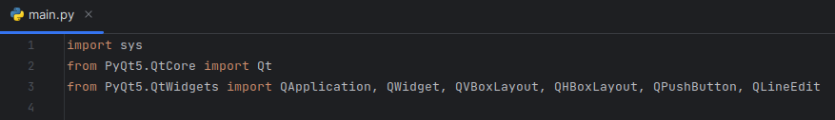

Рисунок 1 - импортирование библиотек и модулей

2.Создаём вертикальные и горизонтальные контейнеры

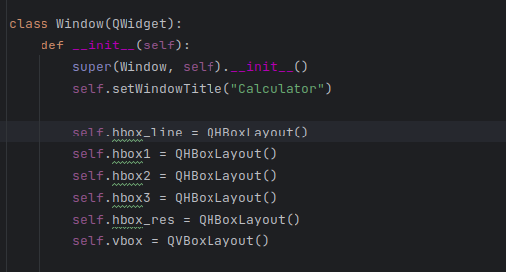

Рисунок 2 - создание контейнеров

Далее добавляем контейнеры в вертикальный контейнер vbox

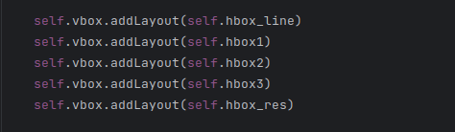

Рисунок 3 - добавление контейнеров в вертикальные контейнеры

Создадим поле для ввода

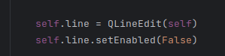

Рисунок 4 - создание поля для ввода

Создадим кнопки для калькулятора

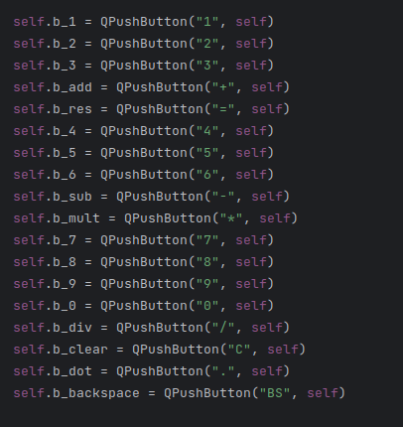

Рисунок 5 - создание кнопок

Создадим виджеты в контейнеры hbox

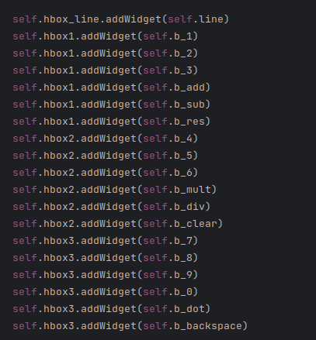

Рисунок 6 - создание виджетов в контейнеры hbox

Далее обработаем кнопки

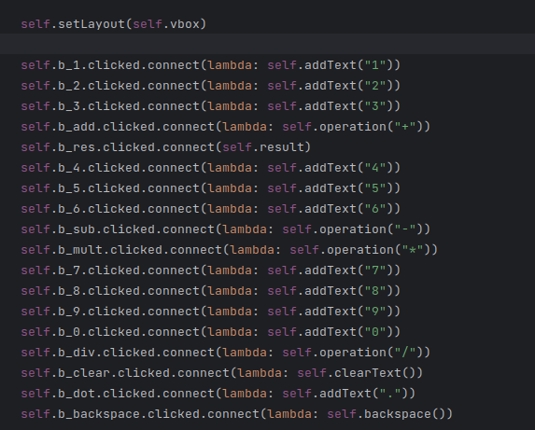

Рисунок 7 - обрабатываем кнопки

Пропишем работу функций

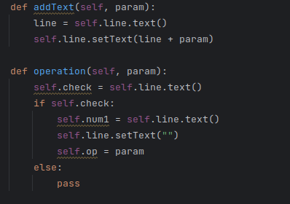

Рисунок 8 - работа функций

Пропишем работу кнопки “результат” и обработаем различные исключения

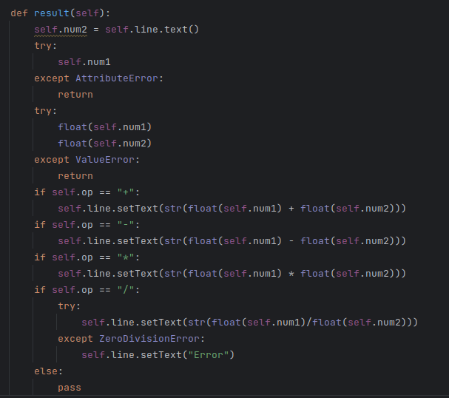

Рисунок 9 - обработка кнопки результат

Также пропишем работу кнопки сброса

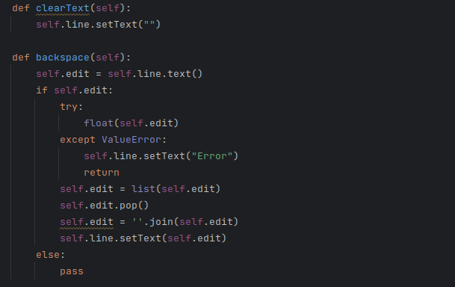

Рисунок 10 -обработаем кнопку сброса

И наконец пропишем запуск кода из самого интерпритатора

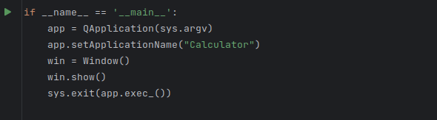

Рисунок 11 - запуск кода

ВЫВОД: в ходе работы было создано оконное приложение “калькулятор”

•Ссылка на гит

https://github.com/nihaobrat/vvit1-8